Национальный исследовательский университет «Высшая школа экономики»

Факультет бизнеса и менеджмента

Образовательная программа «Бизнес-информатика»

Контрольное домашнее задание

по дисциплине «Программирование»

Пояснительная записка

Выполнила

Студентка 1 курса

группы ББИ165(1)

Борщевская Ангелина

Москва, 2017

Оглавление

Общая информация о проекте3

Тема 3

Адрес репозитория3

Аннотация3

Используемые технологии и библиотеки4

Программный интерфейс4

Описание классов программы2

Список используемых источников2

**Общая информация о проекте:**

**Тема:** «Разработка справочно-информационной системы картин, собранных в Третьяковской галерее»

**Адрес репозитория:** https://github.com/Angelina9816/Tretyakov-Gallery

**Аннотация**

В данной программе зарегистрированный пользователь имеет возможность:

* Просматривать списки картин по категориям «Портрет» и «Пейзаж», с указанием названия, фамилии художника и года написания
* Осуществлять поиск картин по фамилии живописца
* Покупку билеты в Государственную Третьяковскую галерею

Используемые технологии и библиотеки:

* Windows Presentation Foundation (WPF)
* CRUD
* Использование GitHub
* Страничная навигация NavigationService
* Авторизация
* Хеширование (технология SHA1)
* Графика
* Сериализация
* Защита от неккоректного ввода

**Программный интерфейс**

При открытии приложения пользователь попадает на начальную страницу LoginPage , где может сразу войти в систему или зарегистрироваться

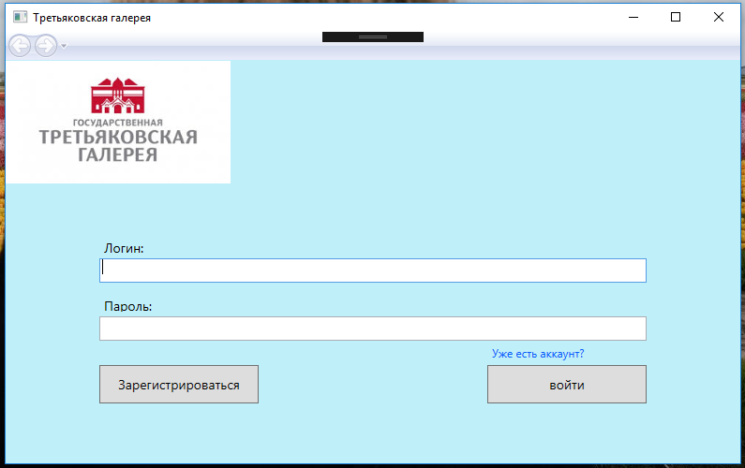

Если данные введены неверно или пользователь не был зарегистрирован, то программа выявляет ошибку

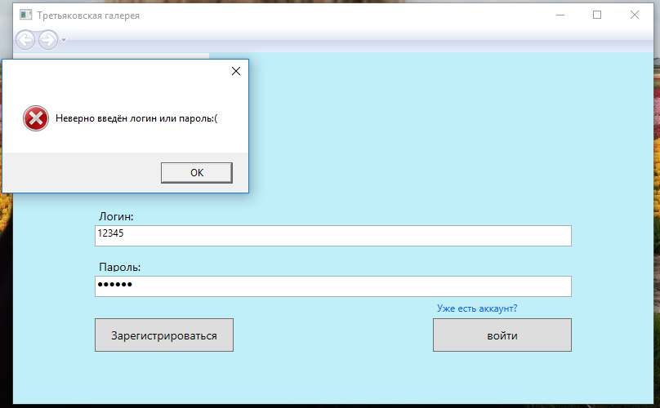

Окно регистрации

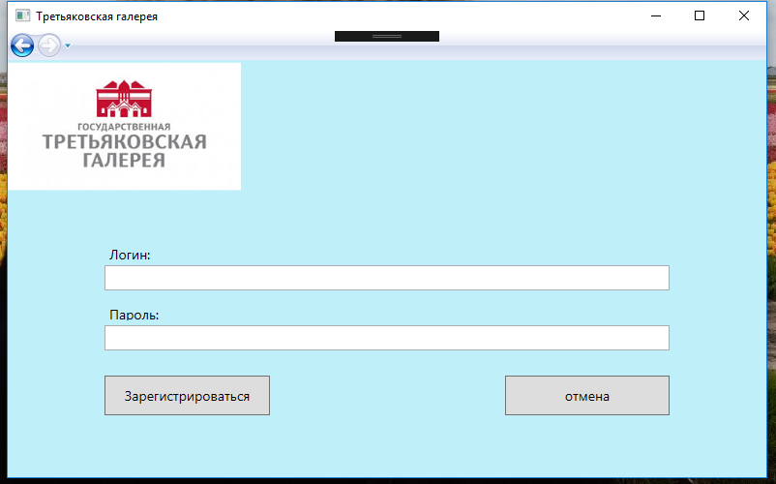

Главная страница

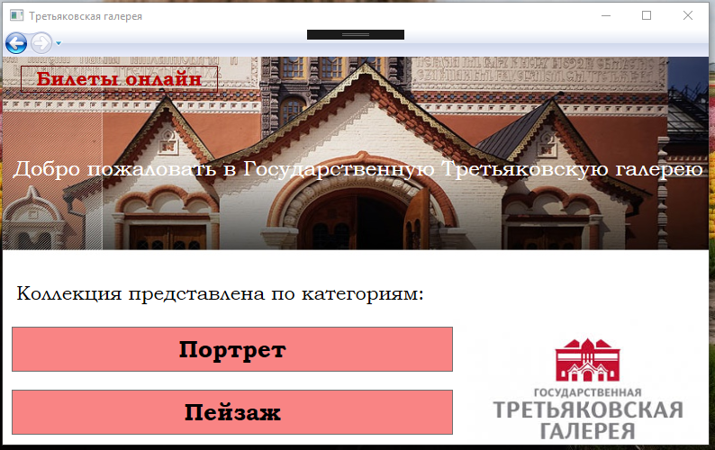

Здесь пользователь может купить билеты онлайн. При нажатии кнопок «Портрет» или «Пейзаж» он переходит в информационные системы картин. Рассмотрим на примере вкладки «Портрет».

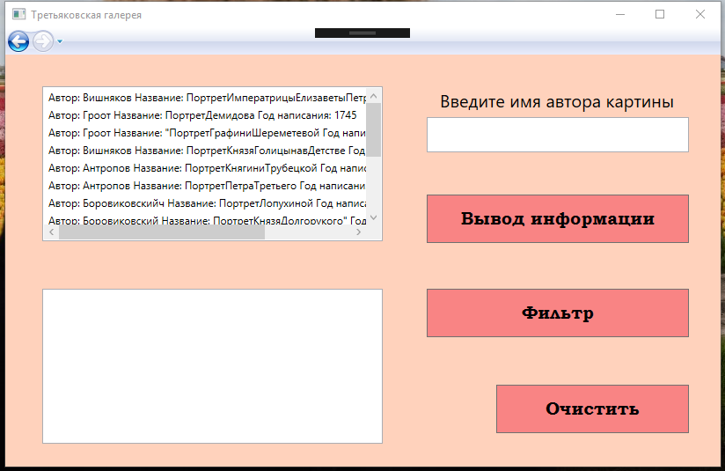

Пользователь может найти картины интересующего его художника

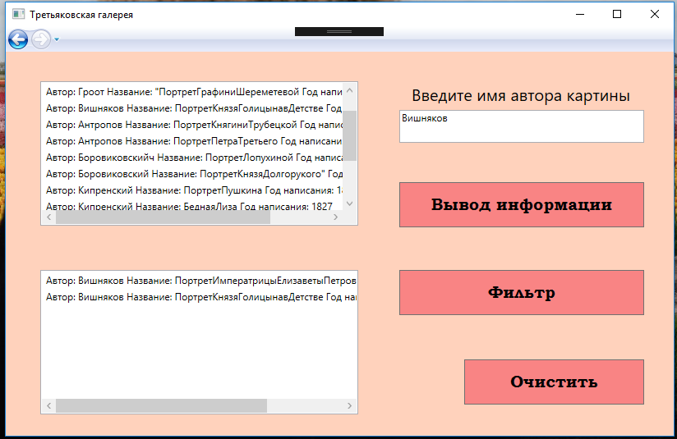

При нажатии на главной странице кнопки «Билеты онлайн» пользователь попадает во вкладку, где может произвести операцию покупки

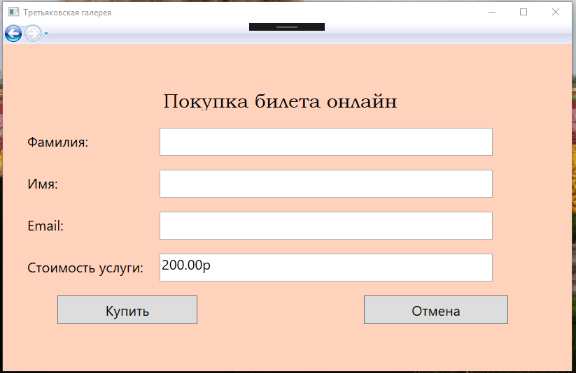

**Описание классов программы:**

* Pictures.cs ─ класс, описывающий основную сущность программы- картину
* Pages.cs ─ класс, хранящий в себе данные о стрвницах приложения
* SHA1.cs ─ класс, созданный для хеширования паролей
* Online.cs ─ класс для сериализации данных
* W.cs ─ класс, который запиcsdftn в файл данные, введенные на странице «Билеты онлайн».

Список используемых источников

* Лекции по программированию Б. Е. Поклонова
* Семинары по программированию К.А. Майборода
* Материалы консультаций С.Г. Ефремова
* MSDN Microsoft
* https://habrahabr.ru/
* http://www.cyberforum.ru/